
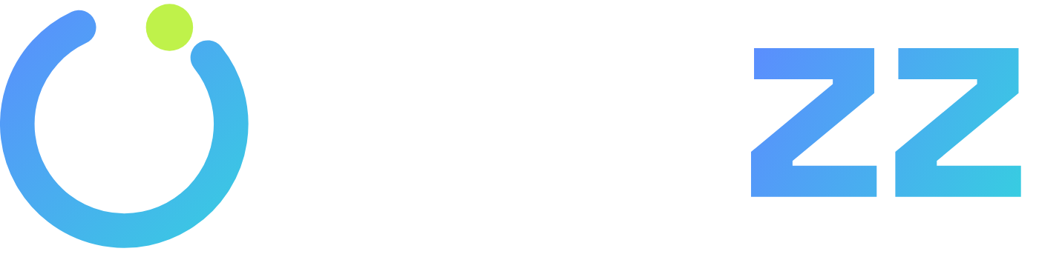 oryzz.com
Captación de clientes con IA para pymes

Más clientes.
No más likes.
  - Montamos un sistema de captación que gira solo: anuncios que traen demanda, IA que responde al momento y un informe que se mide en citas y en euros.
Qué hacemos
● | Meta, Google y TikTok Ads | Campañas optimizadas a mensajes, llamadas y formularios. Creatividades con tu negocio real.
● | Automatización con IA | Asistente de WhatsApp e Instagram que responde en minutos, filtra y agenda.
● | SEO local y reseñas | Google Business Profile completo y un sistema que pide reseñas en el momento justo.
● | GEO | Posicionamiento en ChatGPT, Gemini y Perplexity para cuando tu cliente pregunta a una IA.

Cómo trabajamos
Diagnóstico  30 min  ● Sales con un diagnóstico, no con un presupuesto. |  | En marcha  14 días  ● Medición, anuncios y asistente activos y revisados por ti. |  | Permanencia  0 meses  ● Sin permanencia: 30 días de preaviso. Las cuentas y los datos son tuyos.

Un sistema de captación, no acciones sueltas.
Agenda 30 min · cal.com/oryzz/30min · @oryzzai · linkedin.com/company/oryzz

